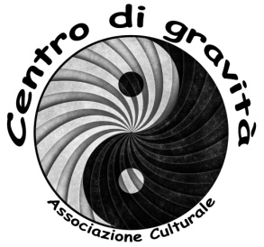 Ass. Cult. Centro di Gravità - Via Ponte Pietra, 20 - 41039 San Possidonio (MO)

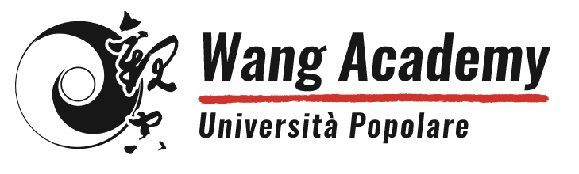

L’essenza del Taiji Quan

Il Taijiquan, o Tai chi, viene definita arte o disciplina marziale di stile interno in quanto più che lavorare con la forza muscolare lavora sull’energia e soprattutto sulla mente.
Trae origine dagli elementi della natura: Acqua, Fuoco, Terra, Metallo, Legno e il movimento è una conseguenza: armonia, eleganza, forza. Legato alla Medicina Tradizionale Cinese segue i punti della agopuntura e dei meridiani.

I principi ispiratori del Taiji sono universali, pur se espressi in forme tanto diverse, in quanto legati alla natura, ed i fondamenti dell’arte si trovano nei Classici del Taiji dell’antica Cina; hanno origine dal “wuji” , il vuoto buddista, dal quale si generano tutte le cose, e dal non agire taoista, secondo cui “senza agire non c’è niente che non venga fatto”.

Per tutte le cose e i fenomeni, Yin e Yang sono da considerare come concetto fondamentale e lo stesso vale anche per il Taijiquan, sono gli opposti che si completano e non si possono separare. L’effetto del movimento corrisponde a separare, l’effetto della quiete corrisponde ad unire. Tutte le cose sono costituite dall’interazione di movimento e quiete. La sua azione trae forza dalla morbidezza e dalla rotondità.
Principi capaci di rendere la pratica del Taijiquan una via eccellente per integrare pensiero e salute, consapevolezza e capacità di agire. Trovando la percezione del vuoto e del pieno, della circolarità dell’energia fin dagli esercizi fondamentali, l’ascolto di noi stessi e dell’opponente, che non è separato ma un tutt’uno con noi, ascolto profondo della natura trovando la sensazione di vivere nell’aria come se vivessimo nell’acqua percependone lo scorrere, l’onda, il mulinello.
Un moto carico di energia ed efficienza, una forza potente, dove il corpo utilizza al meglio l’equilibrio statico e dinamico dell’apparato locomotore: ossa, muscoli, articolazioni ed organi interni
Il Taiji è una derivazione recente ( anno 1850 circa) del Qi Gong, che ha radici sciamaniche affondate in un passato che non si può datare con precisione, quando la tradizione orale non prevedeva scritture sacre e le pratiche magiche costituivano la quotidianità della relazione tra gli esseri umani e la terra con i suoi cicli stagionali e i mondi sottili dello Spirito. Muovere correttamente il corpo con i principi della natura porta ad un immediato benessere e a riappropriarsi del proprio corpo, placando l’attività prepotente e convulsa della mente e aprendo la via alla consapevolezza spontanea, alla comprensione intuitiva, seguendo le proprie inclinazioni, rispondendo con naturalezza, così come il mare incontra il vento e al soffio risponde l’onda.

Il vero Taijiquan usa in modo completo l’energia che il nostro corpo, grazie alla gravità, cede alla Terra e che questa ci restituisce per reazione, e tramite la rotazione delle anche tra vuoto e pieno usa in modo esaustivo l’energia tipica del moto delle onde del mare.
Scuola: UP WANG ACADEMY diretta dal Dr. Wang Xhi Xiang www.taijiwang.org

Insegnante: Edda Vittoria Venturi edda.venturi@gmai.com Tel. 347 3908196
-------------------------
Il Dr. Wang Zhi Xiang (王志祥) è nato l’ 11 febbraio del 1959 a Shangai, città dove tuttora vive ed opera nei vari campi di suo interesse. E’ dottore di Medicina Tradizionale Cinese (MTC), con specializzazione nel massaggio Tui Na, laureatosi sotto la guida del dott Lee Yan Fong, a sua volta primo studente del dott. Lu Shou Yan che è stato la massima autorità autorizzata alla formazione dei medici specializzati in MTC dopo la Rivoluzione Culturale. Rinomato studioso della Cultura e della Filosofia Orientale, il Dr. Wang è anche un accreditato Maestro di Calligrafia, oltre che delle Arti Marziali Tradizionali Interne (Xing Yi, Taiji -Yang e Wu, Ba Gua, Qi Gong medico e marziale). E' vice presidente dell' Associazione delle Arti Marziali di Shangai. Attualmente il Dr. Wang spende diversi mesi all' anno nell' insegnamento in Europa (principalmente Italia, quindi Svizzera, Germania, Gran Bretagna ed ora anche in Spagna, Francia, Belgio ed altri in via di definizione). Vi sono inoltre alcuni istruttori negli Stati Uniti che han studiato per diverso tempo con lui direttamente a Shangai, dove, oltre all' insegnamento del Taiji, si dedica alla pratica del Tui-Na, alla ricerca delle teorie e dei principi del Taiji, allo studio della filosofia, alla meditazione ed alla calligrafia. Ulteriormente, sta approfondendo lo studio del "Piccolo stile Wu" (Wu Hao Taiji).
Con le parole del M° Wang Zhong Hong di cui il M° Wang Zhi Xiang è discepolo :
"la differenza tra il nostro stile di Taiji e gli altri risiede in come sfruttiamo la forza di attrazione che proviene dal centro della Terra (gravità) - Di Xin Xi Li"

----------------------------------------
EDDA VITTORIA VENTURI

Sono praticante da oltre venti anni di Taiji e Qi Gong seguendo l’insegnamento di importanti e riconosciuti Maestri italiani e cinesi, ma da 14 anni pratico con la guida del Maestro Dr. Wang Zhi Xiang. Divento Insegnante di Taijiquan stile Yang con diploma di 3 Dan FIWUK CONI, certificata A.S.I., abilitata all’insegnamento dalla UP Wang Academy del Maestro Dr. Wang Zhi Xiang secondo i principi della “Scuola del Taiji Quan dell’Acqua”,
Appassionata di cultura e medicina cinese sto frequentando a Bologna la scuola di Medicina TradizionaleCinese, ho approfondito lo studio con corso sullo Shen ed ho terminato la sessione biennale con indirizzo Alimentazione Energetica.
Frequento inoltre gli appuntamenti di aggiornamento mensili per insegnanti della UPWA .

Collaboro con Ospedale Maggiore (Circolo Ravone), Casa della Salute di Casalecchio (Bo), Ospedale Bellaria (Prof. Pagliaro), circolo GRAF.

Le lezioni si articolano su questi livelli di studio:
Basi Fondamentali - Qi Gong tradizionale e medico - Forma Yang 108 - Tui Shou - Applicazioni marziali - Interno Kung Fu. - Filosofia e Meditazione.

Per brochure

Il Taiji Quan è un’arte marziale che consente di riequilibrare il livello corporeo e quello mentale, rendendo il corpo armonioso e i movimenti fluidi, sbloccando in modo lento ma duraturo atteggiamenti non corretti fisici e mentali.
L’energia sarà ben utilizzata e indirizzata, migliorando così la qualità della vita.
Si avvertirà un corpo più pronto, sveglio, leggero, in armonia, più attivo e più in salute.

